系 列 推 荐
《勇士之地》系列
Bravelands Series

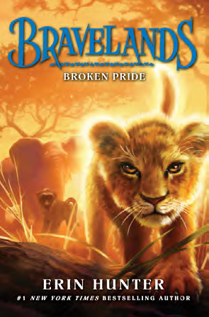
中文书名：《勇士之地》
英文书名：BRAVELANDS
作 者：Erin Hunter
出 版 社：HarperCollins Inc
代理公司：Working Partner/ANA/Jackie Huang
页 数：待定
出版时间：2017年6月
代理地区：中国大陆、台湾
审读资料：电子稿
类 型：9-12岁少年文学

内容简介：

《纽约时报》畅销书《猫武士》（WARRIORS）和《狗武士》（SURVIVORS）的作者团队艾琳·亨特（Erin Hunter）这次又为读者献上了一个史诗般的全新冒险系列，这个系列的故事发生在整个非洲大平原上，那里是勇者们的土地。

在勇士之地的大平原上，鸟儿们可以察觉到空气中味道的变化……

小狮崽无畏在他的父亲被一个挑战者杀死之后，不得不开始一段新的生活，获胜的挑战者接管了他父亲的领地。无畏被迫逃离，它被一直老鹰抓到了自己的鹰巢，又在那里被一群狒狒发现。他们把他称为星星的幼崽，一些狒狒把他的到来当做一个吉兆，而其他狒狒则相信这预示着这个世界将要发生翻天覆地的变化。

荆棘是一只年轻的狒狒，他迫切地希望提升自己在狒狒群中的等级低位。荆棘渴望冒险，但是他同时也希望能获得一个更高的社会地位，这样他就能够和他深爱的贝莉在一起了。然而荆棘并不是这个狒狒群中唯一有野心的，但他们的首领被谋杀以后，整个狒狒群都陷入恐慌之中，而荆棘认为他知道谁是凶手。

天空是一只年轻的大象，她正跟随她的象群迁移到勇士之地，只有她明白即将降临到全体动物身上的危险。她看见了一个有关她所在的象群正在前往的水潭的可怕幻象：那里的水被血染成了红色，一只狮子躺在谭边，发出痛苦的咆哮，而一只狒狒正站在他的背上，发出胜利的嚎叫。

一只狮子、一只狒狒和一头大象……随着各种预兆逐渐汇集到一起，一场巨大的变革将在勇士之地上演，而对于在那里生活的动物们来说，他们的生活将被永远改变。

继大获成功的《猫武士》和《狗武士》之后，Harper 将要在2017年夏季推出这个崭新的《勇士之地》（BRAVELANDS）系列。本系列目前已签约6部作品——两个三部曲的故事线，出版周期将与《猫武士》和《狗武士》系列的作品相似，即三部曲以及穿插于系列中的独立番外篇。

第一部：2017年6月
第二部：2018年2月
第三部：2018年10月
第四部：2019年6月
第五部：2020年2月
第六部：2020年10月

作者简介：

艾琳·亨特（Erin Hunter） ，是多名英国和美国童书作家的共同笔名，其代表作有著名童书系列《猫武士》（WARRIORS）、《熊武士》（SEEKERS）和《狗武士》（SURVIVORS）。

谢谢您的阅读！
请将回馈信息发至：
黄家坤（Jackie Huang）
安德鲁·纳伯格联合国际有限公司北京代表处
北京市海淀区中关村大街甲59号中国人民大学文化大厦1705室, 邮编：100872
电话：010-82504506
传真：010-82504200
Email: JHuang@nurnberg.com.cn
网址：www.nurnberg.com.cn
微博：http://weibo.com/nurnberg
豆瓣小站：http://site.douban.com/110577/
微信订阅号：ANABJ2002


